MANUAL DE NORMAS E PROCEDIMENTOS PARA UTILIZAÇÃO/ SOLICITAÇÃO DE SERVIÇOS DE MANUTENÇÃO NO IPUSP

ÍNDICE

- A Seção de Serviços Gerais 3
- Solicitações de serviços 3
- Setor de Manutenção 4
- Procedimentos para solicitações de serviços 5
- Dados estatísticos da SCSERVG 13

- A SEÇÃO DE SERVIÇOS GERAIS

A Seção de Serviços Gerais tem a função de executar tarefas específicas, típicas de sua área de atuação, relacionadas à reparação, conservação, confecção, montagem e manutenção de partes imóveis, móveis e instalações prediais.
Proceder à elaboração ou atualização de normas, rotinas e recomendações técnicas referentes a instalações e equipamentos, consultando catálogos de fabricantes dentre outros meios.
A Seção de Serviços Gerais é responsável por acompanhar obras e serviços, supervisionando, orientando e identificando problemas com a execução desses, inclusive serviços em áreas verdes entre outras.
Buscando supervisionar serviços é responsável por zelar pela segurança individual e coletiva dos funcionários em serviço, sejam esses funcionários da USP ou contratados, garantindo que façam uso de equipamentos de segurança e próprios quando da execução dos serviços específicos. Esta Seção de providenciar o abastecimento das obras com os materiais necessários para sua plena realização.
É importante que a Seção de Serviços Gerais mantenha-se atualizada em relação às tendências e inovações tecnológicas de sua área de atuação e das necessidades de cada Setor/Departamento de sua unidade.
No IPUSP a Seção de Serviços Gerais é responsável pelos Setores de Manutenção e Fiscalização. O Setor de Manutenção tem a incumbência de realizar trabalhos técnicos de manutenção preventiva e/ou corretiva, além de reformas relativas a obras de engenharia civil nas edificações e áreas externas do Instituto. Deve executar tarefas complementares necessárias para manter as edificações e áreas externas e diagnosticar e resolver problemas que aparecem no dia-a-dia, aplicando seus conhecimentos teóricos e práticos.

- SOLICITAÇÃO DE SERVIÇOS

Todos os funcionários e docentes do Instituto de Psicologia poderão solicitar serviços à Seção de Serviços diretamente pelo site do IPUSP. Para solicitações dos serviços de manutenção, basta acessar o Sistema de Chamados via WEB. Para acesso ao sistema digite em seu navegador de internet o endereço: http://sistemas.ip.usp.br/chamados
Quando da abertura de chamado via sistema será aberta uma OS – Ordem de Serviço pela Seção de Serviços Gerais que respeitará:

- As ordens de serviço serão atendidas por ordem de data de abertura do chamado;
- O tempo médio para execução de trabalhos de baixa complexidade é de aproximadamente 5 (cinco) dias, a contar da data de sua abertura;
- A execução e conclusão dos serviços dependerão da disponibilidade técnica, material, condições climáticas e complexidade do serviço;
- Em caso de atraso na realização do serviço ou morosidade para início do serviço, o solicitante será comunicado do motivo e da possível data de início ou término pelo responsável pelo Serviço.

- SETOR DE MANUTENÇÃO

O Setor de Manutenção do IPUSP conta hoje com 03 (três) técnicos sendo: Sidnei Camargo Luccas (Técnico de Manutenção/Obras), Antonio Carlos Corrente (Técnico de Manutenção/Obras) e, Antonio Gomes Ribeiro (Técnico de Manutenção). Porém, todos os técnicos executam os diversos trabalhos da área, apesar das dificuldades enfrentadas, tais como:
- Quantidade insuficiente de funcionários;
- Grande demanda de ordens de serviço.

Os serviços oferecidos pelo Setor de Manutenção são:

- ELETRICIDADE: Instalações e consertos de tomadas; troca de lâmpadas; reparos e instalações elétricas em geral.
- PINTURA: Alvenaria; portas; pequenos mobiliários.
- HIDRÁULICA: Conserto de vazamentos em áreas internas e externas; entupimentos; instalações hidráulicas de pequeno porte (pias, torneiras, chuveiros etc.).
- ALVENARIA: Pequenos reparos ou construções de paredes/muros; colocação de louças sanitárias; pisos; azulejos; portas; vidros, etc.
- CARPINTARIA / MARCENARIA: Instalação de prateleiras; confecção de caixas de madeira; telhados; bancadas e pequenos reparos em mobiliário.
- MUDANÇAS: Equipamentos e mobiliário em geral.

- PROCEDIMENTOS PARA SOLICITAÇÃO DE SERVIÇOS DE MANUTENÇÃO

Primeiro Passo:
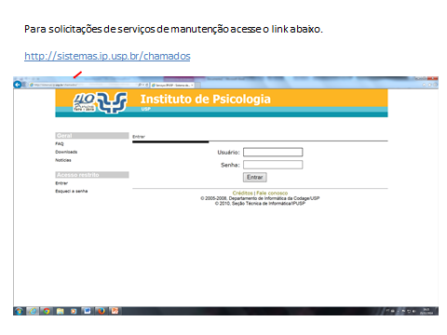
O servidor que não conseguir entrar no sistema para abertura de chamado deverá entrar em contato com a Seção de Serviços Gerais ou a Seção de Informática para maiores esclarecimentos.

Segundo Passo:
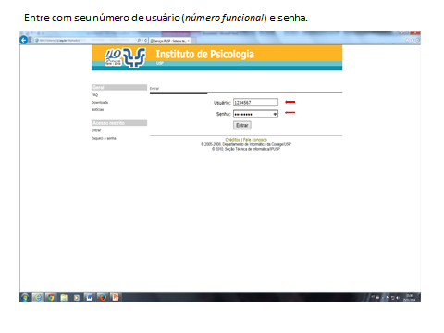
Terceiro Passo:
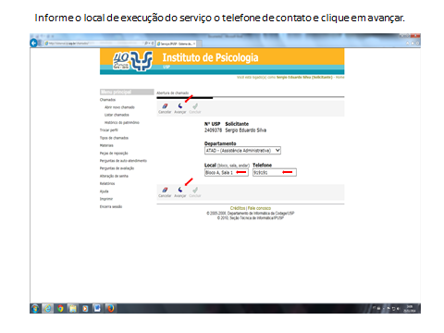
Quarto passo:
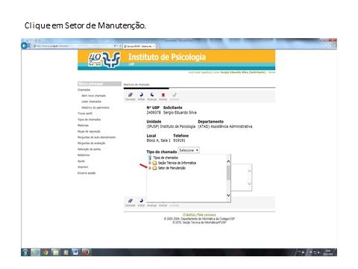
Quinto passo:
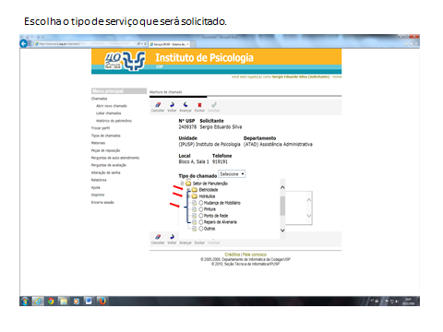

Sexto passo:
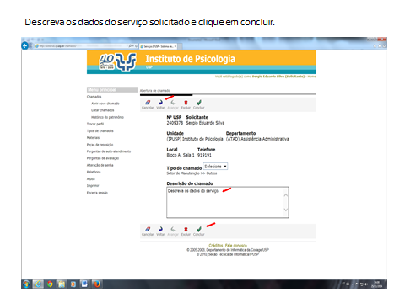
Sétimo passo e último para o solicitante:
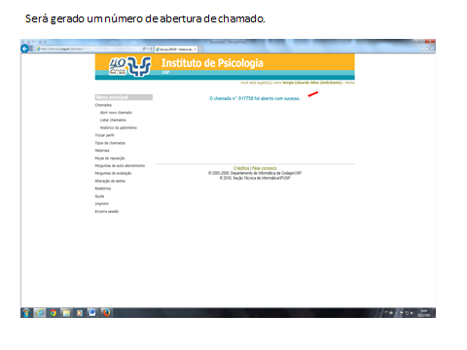

A partir da abertura do chamado o solicitante poderá acompanhar andamento do serviço via sistema: http://sistemas.ip.usp.br/chamados/ na opção: Listar Chamados. Nesta opção aparecerão todos os chamados abertos pelo solicitante e, só basta selecionar o chamado que pretende acompanhar e aparecerão os detalhes do chamado.

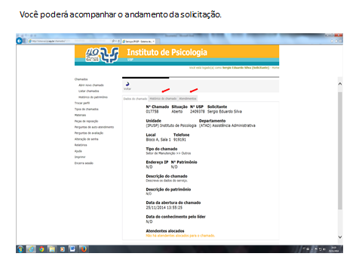
Nesta tela o sistema lhe mostrará se o chamado já passou por triagem da Seção de Serviços Gerais e quem será o responsável pela realização do serviço.

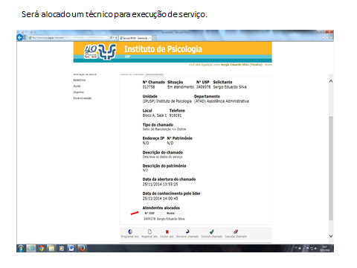
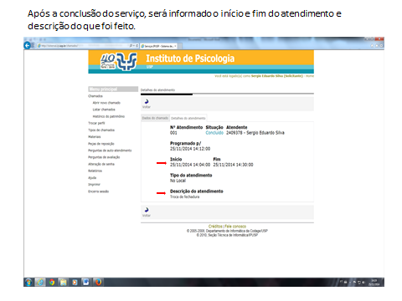

Importante: Após atendimento do serviço pelo Setor de Manutenção o chamado aparecerá em aberto para o solicitante, ou seja, o solicitante poderá fazer uma avaliação do serviço executado. Esse item é muito importante para o aprimoramento do trabalho da Seção de Serviços Gerais, por isso pedimos a colaboração de todos para melhor atendermos a comunidade.

Para fazer a avaliação do chamado é só clicar em: “Concluído(s) Aguardando Avaliação”.
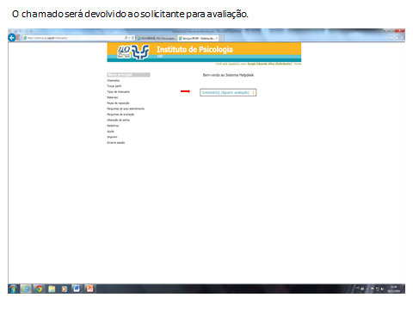
Depois aparecerão todos os chamados abertos pelo solicitante que aguardam avaliação, é só escolher o chamado a ser avaliado e clicar em “Avaliar Chamado” e depois de preencher clique em “Gravar”:
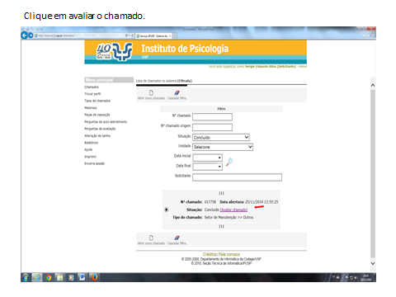
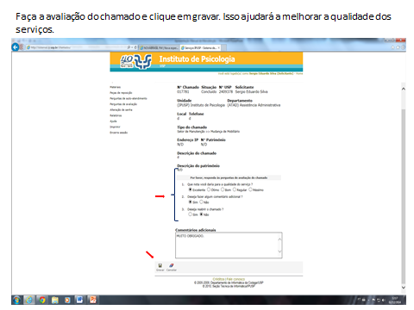

- DADOS ESTATÍSTICOS DA SEÇÃO DE SERVIÇOS GERAIS - 2014

No período compreendido entre 01 de janeiro de 2014 a 30 de novembro de 2014, o Setor de Manutenção atendeu a 259 solicitações de serviços, sendo elas:

- 91 chamados para atendimento de elétrica;
- 20 chamados para conserto hidráulico;
- 148 chamados diversos (mudança de mobiliário, alvenaria, pintura, marcenaria entre outros).

Vale ressaltar que não constam entre essas informações os serviços preventivos realizados pelo Setor de Manutenção, além de, alguns casos emergenciais, que o Setor atendeu a Administração, sem abertura de chamado.
As solicitações por departamento/seções/setores de deram conforme tabela abaixo:
DEPTO./SEÇÃO | NÚMERO DE CHAMADOS | DEPTO./SEÇÃO | NÚMERO DE CHAMADOS
PSE | 60 | SV GERAIS | 05
SBD | 40 | SV PESESSOAL | 05
PSA | 30 | PROTOCOLO | 04
INSP. DE ALUNOS | 24 | DIRETORIA | 03
PST | 22 | SVMAT - COMPRAS | 02
PSC | 21 | SVMAT-PATRIMÔNIO | 01
COMUNICAÇÃO | 11 | CONTABILIDADE | 01
ATAG | 10 | POS-GRADUAÇÃO | 01
ATAD | 09 | INFORMÁTICA | 01
SEGURANÇA | 07 | ATAC | 01
 |  | TESOURARIA | 01

Constam atualmente 11 requisições pendentes, 02 de elétrica, 02 hidráulica, 02 alvenaria, 04 outros serviços, 01 pintura, pelos seguintes motivos: Materiais entregues entre outubro e novembro/2014, disponibilidade de liberação do espaço para realização do trabalho, data de agendamento solicitado pelo usuário, condições climáticas, falta de material em estoque (aguardando compra), possibilidades de adaptação dos serviços, etc.

Seção de Serviços Gerais: Bloco G, 2º andar, sala 32 (Tels: 3091-4456/8612).

Chefe: Sérgio Eduardo Silva
e-mail: se@usp.br

Setor de Manutenção: Bloco E – sala 02 (Tel: 3091-4189)
Encarregado: Antonio Carlos Corrente
Antonio Gomes Ribeiro
Sidnei Camargo Luccas

Setor de Fiscalização: Bloco E – sala 05 (Tels: 3091-4902/4186)

Encarregado: Francisco Santos Melo
Carlos Robério Soares da Silva
Carlos Roberto Bernardes
Claudio Roberto Ferreira da Silva
Edilson Monteiro Pinheiro
Fernando Freski Rigo
Francisco Rodrigues Araújo
João da Silva
José Eduardo Aranha
Luís Fernando Conceição
Manoel José dos Santos
Orsino Camargo Luccas
Paulino dos Santos Gonzaga
Roberto da Silva Ferreira

